ข้อมูล ณ วันที่ 20 ก.พ.67
ประชาสัมพันธ์
งานสืบสวน
ประจำเดือน ตุลาคม 2566

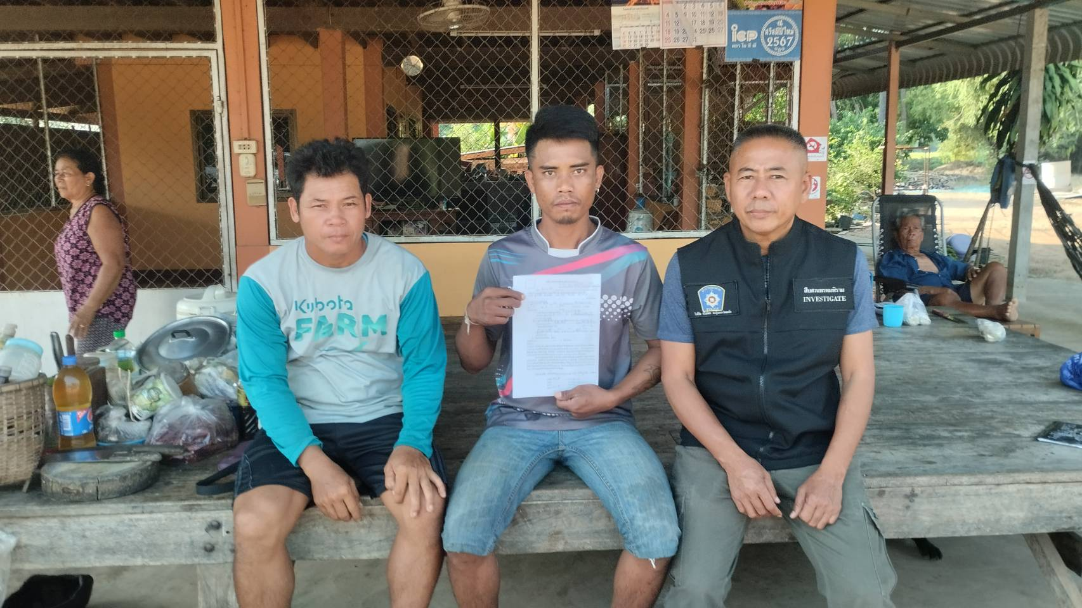
วันที่ 16 ตุลาคม 2566 ร.ต.อ.บุญเรือง มากหลาย รอง สว.สส.สภ.พรหมพิราม ได้ตรวจเยี่ยมบุคคลพ้นโทษนายพงศธร งามใจ ฐานความผิด พรบ.ยาเสพติด บ้านเลขที่ 55 ม.6 ต.วังวน อ.พรหมพิราม จ.พิษณุโลก เน้นย้ำไม่ให้ยุ่งเกี่ยวกับยาเสพติด

